Муниципальное бюджетное образовательное учреждение
основная общеобразовательная школа №19 станицы Александроневской
муниципального образования
Выселковский район

Название проекта: «Создание музейного уголка в кабинете кубановедения, ОПК»
Тема: «Школа, ты будешь всегда и будешь вечно!»

Ф.И.О. и должность автора проекта:
Лапин-Лаус Виолетта Юрьевна,
учитель начальных классов (технологии)
МБОУООШ №19 станицы
Александроневской
Выселковского района
Название проекта: «Создание музейного уголка в кабинете кубановедения, ОПК»
Тема: «Школа, ты будешь всегда и будешь вечно!»
Ф.И.О. и должность автора проекта:
Лапин-Лаус Виолетта Юрьевна,
учитель начальных классов (технологии) МБОУООШ №19 станицы Александроневской Выселковского района
Описание проекта:
Актуальность
Современные подходы к организации образовательного процесса предполагают реализацию социальных запросов общества. Социализация ученика происходит за счёт обеспечения образовательного взаимодействия с учителем, ученика с учеником, ученика самим с собой и информационной средой и образовательными объектами. Средой образовательного взаимодействия становится современный кабинет. Именно поэтому я обратилась к такой социально значимой теме как «Создание музейного уголка в кабинете, ОПК и кубановедения»
Основные вопросы и проблемы
1.Каково содержание учебно-методического комплекта кабинета основ православной культуры и как оно может быть изменено?
2.Каким он может стать, отличаясь от общепринятого представления?
3.Можно ли и целесообразно ли соединение таких предметов как ОПК и кубановедение?
Такие главные вопросы встали передо мной.
Лапин-Лаус Виолетта Юрьевна
Учитель начальных классов (технологии) МБОУ ООШ№19 станицы Александроневской Выселковкого района.
Музейный уголок, именно «Музейный уголок» в кабинете кубановедения позволяет четко организовать учебно-воспитательный процесс. В кабинете основ православной культуры могут быть помещены детские работы, поделки и рисунки , соответствующие тематике.
Но настоящий кабинет предметника является не только фоном, красивым дополнением, но и инструментом, который мощно стимулирует ученика и становится помощником учителя. Именно поэтому кабинет является одной из важных составляющих образовательного процесса.
Приступая к оформлению кабинета, я помнила о главной цели кабинета:
-создание оптимальных условий для учителя и учащихся,
-для повышения качества учебно-воспитательного процесса по предмету.
Кроме того кабинет должен:
• способствовать применению наиболее эффективных методов и приёмов на уроке и во внеклассной работе;
• способствовать наиболее эффективному использованию учебного оборудования и технических средств обучения;
• обеспечивать условия, инициирующие и поддерживающие мотивацию именно этого предмета;
• способствовать развитию творческих способностей обучающихся;
• соответствовать требованиям санитарных норм и правил.
Таким образом, можно говорить о том, что кабинету должны быть присущи следующие функции:
1. обучающая
2. воспитывающая
3. информационная
4. эстетическая
5. создание эмоционального настроя и психологического погружения в предметную область .
Сроки реализации проекта:
2012г. – 2013уч.год
2013. - 2014уч.год
Этапы реализации проекта:
1.2012год
Подготовительный этап - организационная работа (анализ условий, мониторинг среды, подбор инструментария, создание эскиза оформления)
2.2013год
Основной этап-этап реализации (материальное и моральное стимулирование, оформительские работы)
3.2014год.
Технологический этап (корректировка элементов интерьера, презентация кабинета, участие в смотре-конкурсе кабинетов)
Участники реализации проекта:
- директор МБОУООШ №19 Дробышева Светлана Ивановна « Учитель истории, ОПК»,
- родительский комитет 6 класса,
- зам. директора по УВР (учитель географии) Голубова Ирина Анатольевна
- автор проекта Лапин-Лаус Виолетта Юрьевна –учитель начальных классов (технологии)
Каждый учитель стремится к такому содержанию учебно-методического комплекта кабинета, в который входят поурочное планирование, разработки уроков и материалы к ним, в том числе практические и тестовые задания, дидактические материалы, индивидуальные задания, методическая и справочная литература, литература для учащихся, наглядные пособия (таблицы, схемы, графики), комплекты карт, планы, атласы, работы учащихся.
Современный кабинет кроме методической базы имеет, как правило, и разнообразные технические средства обучения, используемые при оснащении кабинета как учебно-методического комплекта, можно объединить в две группы:
1.научно-методические
2.технические.
Учебно-методический комплект кабинета ОПК, кубановедения нашей школы имеет все эти составляющие. Кроме того, в распоряжении и учителя, и учащихся уникальная коллекция слайдов, электронная база данных и фотографий, авторские видеоматериалы и медиатека.
Использование информационно-коммуникационных технологий в предметной урочной и неурочной деятельности учителя является одним из направлений повышения качества образования.
Всё это позволяет реализовать следующие цели:
1. осуществить информационную поддержку всех элементов учебного процесса по предмету;
2. создать собственные информационные ресурсы;
3. обеспечить быстрый поиск и доступ к необходимой информации;
4. дать возможность постоянного обновления и наращивания информации;
5. повысить профессиональное мастерство учителя;
6. осуществить выход на новую технологию организации труда учителя.
Результативность: В МБОУ ООШ №19 создан
и успешно функционирует кабинет ОПК и кубановедения.
В состав технических ресурсов кабинета входят:
- АМР
- выход в Интернет
- видеотека, медиатека
- библиотека
К научно-методическим ресурсам относятся:
- планирование
- разработки уроков и материалы к ним, в том числе практические и тестовые задания, дидактические материалы, индивидуальные задания
- методическая литература для учителя
- справочная литература
-литература для учащихся
- наглядные пособия (таблицы, схемы, карты)
- творческие работы учащихся и учителя
- краеведческая литература.
Помимо УМК кабинет имеет нормативную документацию
на открытие и функционирование кабинета, а именно:
-приказ о назначении заведующего кабинетом и его функциональных обязанностях
- паспорт кабинета
- инвентарная и дефектная ведомость на имеющееся оборудование и инвентарь
-правила техники безопасности при работе в кабинете
-правила пользования кабинетом учащимися
-план работы кабинета на учебный год и план развития кабинета
На базе кабинета проводятся факультативные занятия «Основы православной культуры» в 4-8 классах.
Кабинет ОПК и кубановедения кроме своей основной функции, обучающей, является ещё и средой для подготовки педагогических кадров.
На базе кабинета проводятся обучающие школьные мероприятия по вопросам духовно-нравственного воспитания учащихся.
Задачей учителя-предметника является расширение предметной области за счёт совершенствования УМК кабинета. Кабинет должен являться настоящей образовательной средой, педагогическим инструментом, создающим настрой на урок, формирующим положительные эмоции учащихся, стимулирующим познавательный интерес. Кабинет поможет в полной мере раскрыть мир данной предметной области и стать помощником учителю и другом ученикам.
Результатом учебной деятельности учащихся является не только высокая успеваемость, но и заинтересованность в предмете. Она проявляется в участии учеников в образовательных проектах, в проведении исследовательской работы, в активном участии в работе кружков, организации праздников.
Можно утверждать, что традиционные ресурсы, используемые для создания кабинета, могут и должны дополняться и расширяться за счёт профессионального, творческого и научного поиска учителя, реализуя тем самым современные педагогические подходы в организации образовательного процесса. При этом принципиально изменяется и качество образовательного взаимодействия учащихся, учителя и образовательной среды.

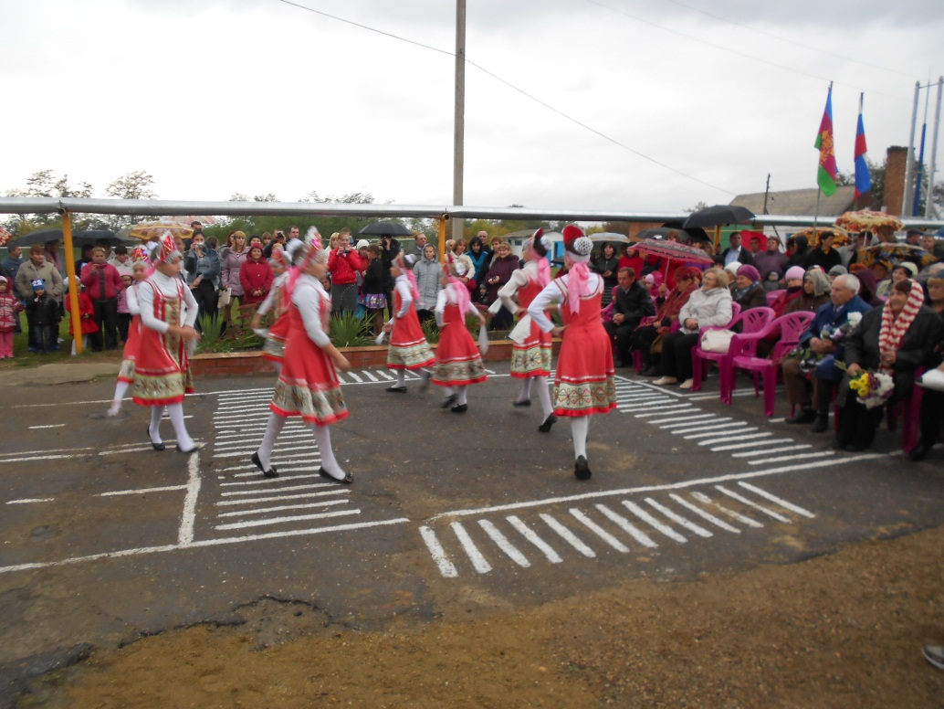

Юилей школы (ноябрь 2013год)
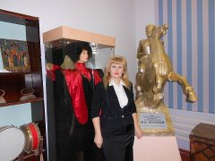
Февраль 2014год

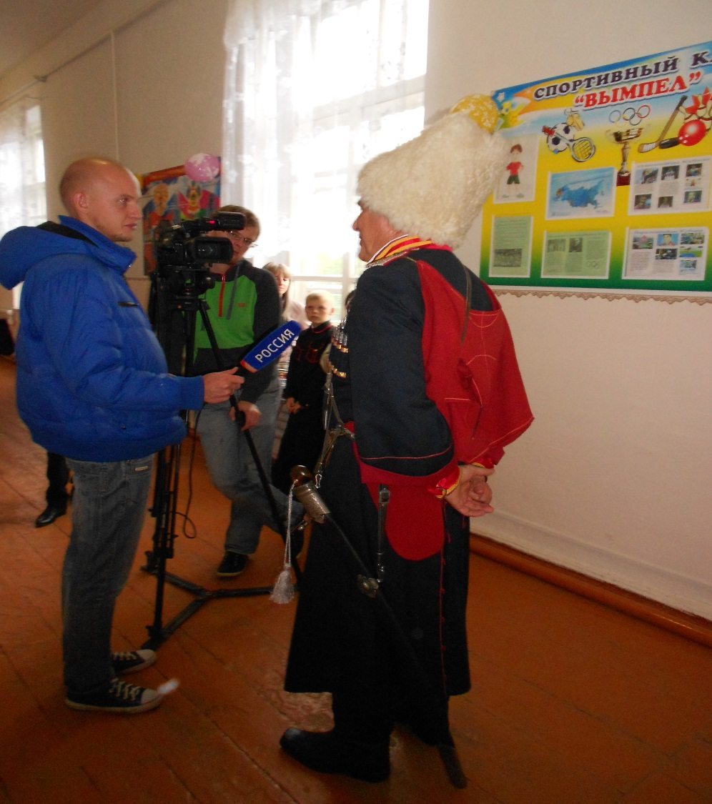
Нашей школе исполнилось 100 лет. Празднование юбилея
(ноябрь 2013год)

